TRENCSÉN

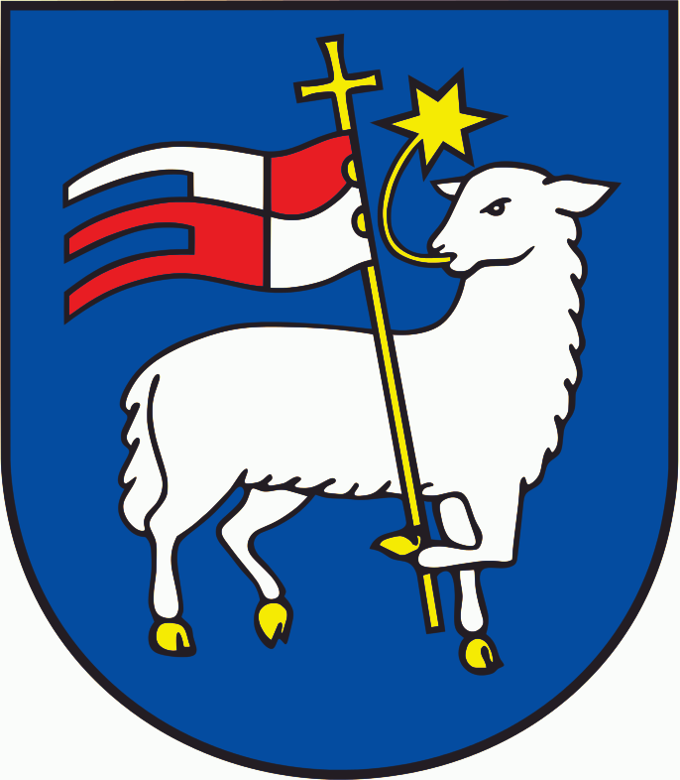

Magyarok száma: 118 fő (2011)

Területe 1.617 hektár; népessége 7.805 lélek.

1. Földrajzi fekvése. Trencsén vármegyében fekszik a Vág folyó bal partján igen kies vidéken, festői várromok alatt. Tengerfeletti magassága 211 méter.
2. Története. A történeti kútfők szerint a római hódítás idejében létezett már s a honfoglalás előtt e vidék egyik legerősebb vára volt. A vár az Árpádház idejében királyi birtok volt s 1275-ben a Chák nemzetségre, később Chák Máté halála után ismét a koronára szállott. A város legrégibb ismert privilégiuma 1324-ből való. Ezzel Róbert Károly a polgárságot régi jogaiban megerősíti s a királyi adó alól is felmenti. Nagy Lajos, Róbert Károly és Mátyás király több ízben jártak Trencsén városában. Nagy Lajos az 1344-iki fejedelmi találkozás emlékére ajándékozta vártemplomban maig is őrzött szentségtartót, a középkori ötvösművészet eme ritka remekét. 1461-ben Trencsén várában vette át Mátyás király jegyesét Podiebrad Katalint. Rövid ideig a vár Stibor vajdáé volt. Zsigmond király nejének Czillei Borbálának adományozza, majd ismét a Hunyadi családé lesz. Mátyás király 1493-ban Szapolyainak adományozza, így a vár a mohácsi vész után János király pártján állott. Katziáner hadai hosszú ostrom után a várat és a várost elhamvasztották. Ekkor égett le a vártemplom is, melynek helyén a jelenlegi 1553-1558-ban épült. A vár 1528. június hó 24-én megy át Ferdinánd király birtokába, ki ugyanazon évben megerősíti a várost összes kiváltságaiban. 1600-ban Illésházy István gróf nyeri a várat, melyet családja az örökös főispáni méltósággal együtt 1822-ig bírt. Az utolsó Illésházy gróf-István(megh. 1835.)-Sina György bárónak 50 ezer frt évi járadék ellenében adta el összes vagyonát, melyhez a trencséni vár is tartozott. Jelenlegi tulajdonosa a város, amely D’Harcourt Iphigenia grófné, Sina György báró unokájától azon kötelezettséggel kapta ajándékba, hogy a várromot javíttatni, a végpusztulástól megóvni köteles.
A Bethlen-féle fölkelés idejében Trencsén városában őriztetett a szent korona 1622-ben. A 17-ik században épült Trencsén város nevezetessége, a jezsuiták monumentális kollégiuma és temploma, mellyel szemben a nemesi konviktus állott. A gimnázium 1776-ban a piaristák tulajdonába ment át, kik azt máig is bírják. Rákóczi szabadságharca alatt Trencsén város majd a kurucok, majd pedig a császári hadak hatalmába került. 1708. aug. 3-án a város mellett folyt le Rákóczi Ferencnek szerencsétlenül végződött ú.n. trencséni nagy ütközete. A szabadságharc idejében Simonits osztrák vezér sarcolta meg Trencsén városát, hova a kosztolnai(ma Vágegyháza) szerencsétlen ütközet után ellenállás nélkül vonulhatott be. Az 1866. évi hadjárat alkalmával Trencsén város nyújtott a menekülő osztrák hadnak nagylelkű segedelmet. A vár, melynek pincehelyiségei még a mult század elején fegyvertárakul szolgáltak, ma teljesen romokban hever.
Fejlődésében nagyban elősegítette az osztrák-magyar államvasút társaságnak ú.n. Vágvölgyi vasúti vonala, mely a mult század 80-as éveiben épült ki Trencsén városa mellett s ma a magyar államvasútak tulajdonában kettős vágánnyal bír. 1901 óta a trencsén-nagytapolcsányi
vasútvonalnak is végállomása Trencsén városa. A Vág tulsó partján lévő helységekkel a közlekedsét vashíd,-melyet 1897, évben az államkincstár építtetett-tartja fenn.
3. Hatóságok és hivatalok. Trencsén ez idő szerint székhelye a vármegyének, van kir. törvényszéke, kir. pénzügyigazgatósága, kir. adóhivatala, pénzügyi felügyelősége, államépítészeti hivatala, kir. járásbírósága, kerületi iparfelügyelője, kerületi munkásbiztosító pénztára, kir. erdőfelügyelősége, Máv. osztálymérnöksége, kir. tanfelügyelősége, kir. közjegyzője stb. Katonai ügyekben a trencséni 71-ik hadkiegészítő, a trencséni 15-ik honvédkiegészítő és a 47-ik népfelkelési járáshoz tartozik s mindezek szék-és állomáshelye.
4. Lakosai túlnyomó részben iparosok és kereskedők. Sok a közhivatalnok és magánalkalmazott. Van fonógyára, titanit-robbantószergyára, butorgyára, borovicskagyára, élesztő-és téglagyára, melyek állandóan mintegy 800 munkást foglalkoztatnak.
5. A város határa. A városi lakosságnak csak kis része foglalkozik mezőgazdasággal. A föld termékeny, melyen minden mezőgazdasági termény megterem. A város mellett a Vág folyó folyik, melyen tutajokon nagy mennyiségű fát szállítanak. A város keleti oldalán terjedelmes fenyves-erdő fekszik, mely a város tulajdonát képezi. Nagy része sétautakkal van ellátva.
6. Tervek a jövőre. A város legközelebb megoldandó nagy feladatai közé tartozik az utcák és terek modern burkolása, tisztviselőtelep létesítése, közfürdő és állandó szinház építése.

